ASSUNTO :. SOLICITO AO EXMO SENHOR PREFEITO MUNICIPAL CARLOS NELSON BUENO, PARA QUE JUNTO AO DEPARTAMENTO COMPETENTE SEJA
FEITO RECAPEAMENTO DA RUA CORNÉLIO PIRES, DO BAIRRO JARDIM FLAMBOYANT.
DESPACHO

SALA DAS SESSÕES____/____/____

PRESIDENTE DA MESA

INDICAÇÃO Nº DE 2011

SENHOR PRESIDENTE,
SENHORES VEREADORES,

Indico ao Exmo Senhor Prefeito Municipal Carlos Nelson Bueno, para que junto ao Departamento competente, seja feito recapeamento da Rua Cornélio Pires, do Bairro Jardim Flamboyant, evitando maiores danos com veículos e moradores da região.

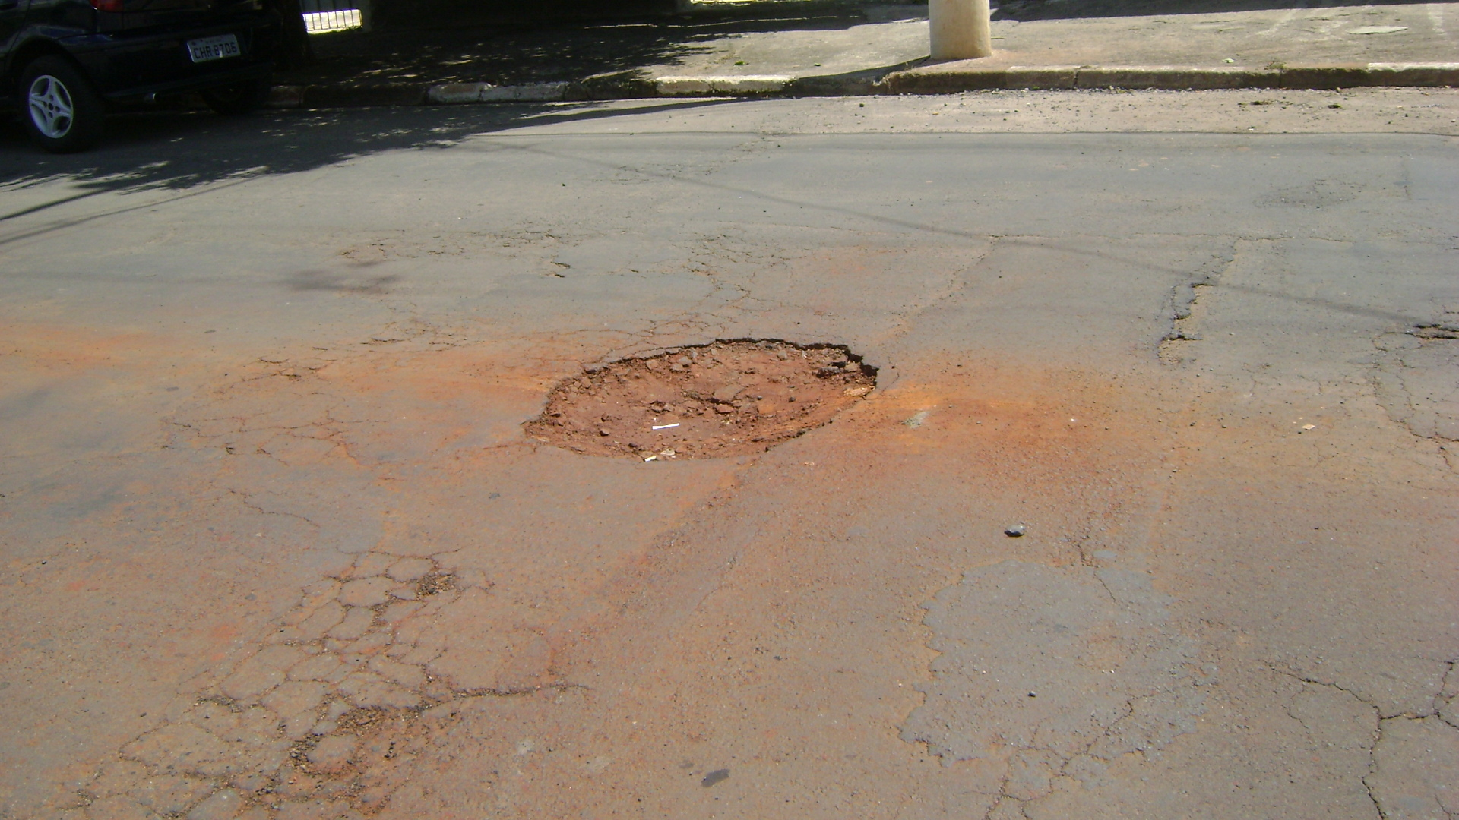

SALA DAS SESSÕES “VEREADOR SANTO RÓTOLLI”, EM 24 DE FEVEREIRO DE 2011.

VEREADOR LUÍS ROBERTO TAVARES

